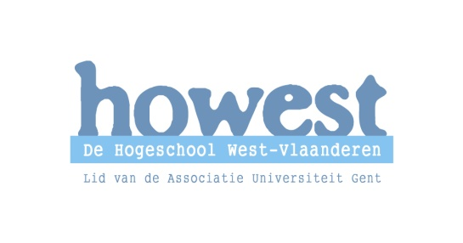 | Campus Onderwijs en Psychologie  Bachelor in het onderwijs, lager onderwijs  St.-Jorisstraat 71, 8000 Brugge  Tel.: 050 33 32 68 Fax: 050 34 62 54  Opleidingscoördinator: ward.dumoulin@howest.be  Stagecoördinator: kathleen.nuyts@howest.be  www.mentoren.lerarenopleiding-howest.be
Nagelezen door
 | Datum | Handtekening + eventuele opmerkingen
Mentor
Lector

Lesvoorbereiding
Stageschool: Gemeentelijke Basisschool Lauwe | Naam en e-mailadres student:  Verhaeghe Dieter
Mentor: Griet Anthone | Academiejaar: 2010-2011
Stageklas: 1ste lj | Semester: 4
Datum: 10/12/10 | Stageweek: 4
Uur: 13u15 tot 13u40 | Pedagoog: Mevr. Vanrobaeys
Leergebied/domein: Nederlands/ Schrijven | Lector: Mevr. De Maerteleire

Lesonderwerp
Creatief schrijven : riem

Beginsituatie
Het is de laatste les over het woordje riem.
De vorige les ging over technisch schrijven.
De volgende les is de instructie van het woordje bijl.

Klasorganisatie
Iedere leerling zit met zijn gezicht naar het bord.
Er wordt geen groepswerk toegepast.

Lesdoelstellingen
- Zinnen aanvullen aan de hand van tekeningen

Lesstructuur
- Inleiding
- Creatief schrijven

Situering leerplan
- De leerlingen kunnen MKM- en KM- woorden correct schrijven : ie . (3.3.2.1)

Literatuur

- Handleiding Veilig leren lezen pg 33
- Leerplan Nederlands schrijven pg 25

Fundamentele leerinhoud, onderwijsleeractiviteiten en media
Fundamentele leerinhoud | Onderwijsleeractiviteiten | Media
Zinnen kunnen aanvullen aan de hand van tekeningen. | 1. Inleiding  Ik zal een zin zeggen en jullie vullen die aan.  Ik loop naar …….  Mijn moeder kookt ……..  Jan gooit …………..  2) Creatief schrijven  Jullie krijgen van mij een blaadje.  We gaan een beetje creatief schrijven.  Op het blad zien jullie afbeeldingen waarbij de hele zinnen of delen van zinnen zijn gegeven.  Kijk eerst goed naar het plaatje en maak dan de zin af.  Bij de eerste oefening moet je niet veel aanvullen.  Maar bij de volgende afbeeldingen is er steeds minder gegeven.  Dus zal je steeds meer zelf moeten verzinnen.  Op het einde mag je de tekeningen verder afmaken. | Werkblad.

Bord

